<http://wiki.theprovingground.org/ecotect-dde>

BALANZA

La balanza TRADE trabaja con su propio software, el cual hace que la balanza se active.

Existen 3 tipos de parámetros:

1. Operador

2. Servicio

3. Simulacion

Todo esto dentro del programa Program/trade.exe

Para poder hacer una simulación usaremos "3.Simulacion"

Los comandos que se están usando dentro del proyecto de "WINTOP TRADE.sln"

se pueden revisar en el manual:

"Manual - ba_trade_en[1]-7689 .pdf"

Página 52 - Commands

El objeto SerialPort debe considerar lo siguiente: 1200,n,8,1

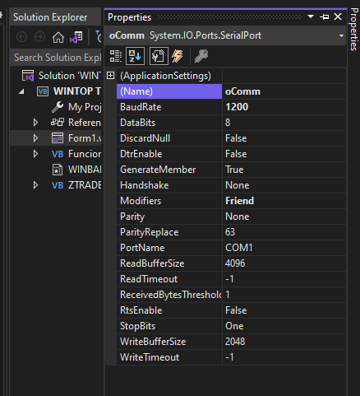

-------------------------------------------------------------------------------------

Para simular la lectura del peso de la balanza se puede usar "BALANZA.exe"

Para simular la salida a display se puede usar el programa "Serial(NET) v2.exe"

Si no tiene puerto serial instalado se puede instalar con el programa "vspd.exe"